交银施罗德现金宝货币市场基金（A类份额）
基金产品资料概要更新
编制日期：2026-09-02
送出日期：2026-10-09
本概要提供本基金的重要信息，是招募说明书的一部分。
作出投资决定前，请阅读完整的招募说明书等销售文件。
一、产品概况
基金简称 | 交银现金宝货币A | 基金代码 | 000710
基金管理人 | 交银施罗德基金管理有限公司 | 基金托管人 | 中信银行股份有限公司
基金合同生效日 | 2014-09-12
基金类型 | 货币市场基金 | 交易币种 | 人民币
运作方式 | 普通开放式 | 开放频率 | 每个开放日
基金经理 | 季参平 | 开始担任本基金基金经理的日期 | 2019-07-26
基金经理 | 季参平 | 证券从业日期 | 2012-03-19
其他 | 《基金合同》生效后，连续二十个工作日基金份额持有人数量不满200人或者基金资产净值低于5000万元的，基金管理人应当在定期报告中予以披露。连续六十个工作日出现基金份额持有人数量不满200人或者基金资产净值低于5000万元情形的，基金管理人应当向中国证监会报告并提出解决方案，如转换运作方式、与其他基金合并或者终止基金合同等，并召开基金份额持有人大会进行表决。  基金合同生效后的存续期内，出现以下情形之一的，本基金可与其他基金合并或终止本基金合同，不需召开基金份额持有人大会：  1、基金份额持有人数量连续90个工作日达不到200人。  2、基金资产净值连续90个工作日低于5000万元。
二、基金投资与净值表现
（一）投资目标与投资策略
投资目标 | 在力求本金安全性和资产充分流动性的前提下，追求超过业绩比较基准的投资收益。
投资范围 | 本基金投资于法律法规及监管机构允许投资的金融工具，包括现金，通知存款，短期融资券(包括超级短期融资券)，1年以内(含1年)的银行定期存款、大额存单，期限在1年以内(含1年)的债券回购，剩余期限在397天以内(含397天)的债券、资产支持证券和中期票据，期限在1年以内(含1年)的中央银行票据，中国证监会、中国人民银行认可的其他具有良好流动性的货币市场工具及相关衍生工具(但须符合中国证监会相关规定)。  未来若法律法规或监管机构允许货币市场基金投资同业存单的，在不改变基金投资目标、基金风险收益特征的条件下，本基金可参与同业存单的投资，不需召开基金份额持有人大会，具体投资比例限制按届时有效的法律法规和监管机构的规定执行。  法律法规或监管机构允许货币市场基金投资其他货币市场基金的，在不改变基金投资目标、基金风险收益特征的条件下，本基金可投资于其他货币市场基金，此项变动不需召开基金份额持有人大会。具体投资比例限制按届时有效的法律法规和监管机构的规定执行。  如法律法规或监管机构以后允许货币市场基金投资其他金融工具，基金管理人在履行适当程序后，可以将其纳入投资范围，其投资比例遵循届时有效法律法规或相关规定。
主要投资策略 | 本基金在保持组合高度流动性的前提下，结合对国内外宏观经济运行、金融市场运行、资金流动格局、货币市场收益率曲线形态等各方面的分析，合理安排组合期限结构，积极选择投资工具，采取主动性的投资策略和精细化的操作手法。具体包括：  1、短期利率水平预期策略；2、收益率曲线分析策略；3、组合剩余期限策略、期限配置策略；4、类别品种配置策略；5、流动性管理策略；6、无风险套利策略；7、滚动配置策略；8、其他金融工具投资策略。
业绩比较基准 | 活期存款利率（税后）
风险收益特征 | 本基金属于货币市场基金，是证券投资基金中的低风险品种，长期风险收益水平低于股票型基金、混合型基金和债券型基金。根据2017年7月1日施行的《证券期货投资者适当性管理办法》，基金管理人和销售机构已对本基金重新进行风险评级。风险评级行为不改变本基金的实质性风险收益特征。但由于风险等级分类标准的变化，本基金的风险等级表述可能有相应变化，具体风险评级结果应以基金管理人和销售机构提供的评级结果为准。
注：详见《交银施罗德现金宝货币市场基金招募说明书》“基金的投资”。
（二）投资组合资产配置图表/区域配置图表
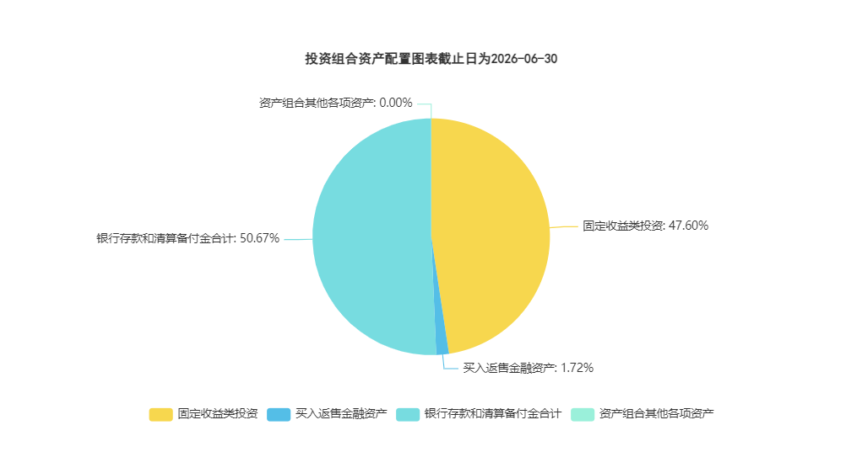
注：由于四舍五入的原因，分项之和与合计项之间可能存在尾差。
（三）自基金合同生效以来/最近十年（孰短）基金每年的净值收益率及与同期业绩比较基准的比较图
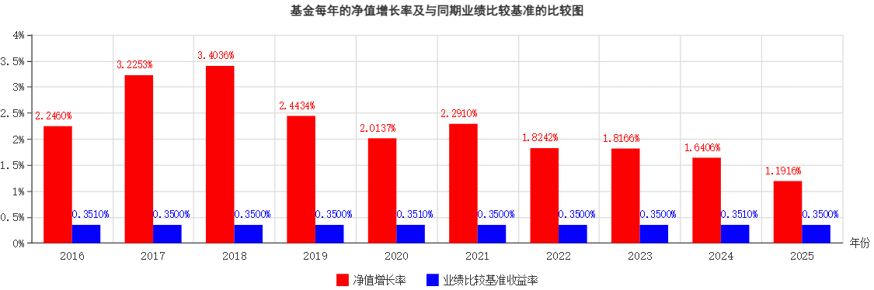
注：1、净值表现数据的截止日为2025年12月31日；
2、基金的过往业绩不代表未来表现。
三、投资本基金涉及的费用
（一）基金销售相关费用
无。
（二）基金运作相关费用
以下费用将从基金资产中扣除：
费用类别 | 收费方式/年费率或金额 | 收取方
管理费 | 0.30% | 基金管理人和销售机构
托管费 | 0.05% | 基金托管人
销售服务费 | 0.25% | 销售机构
审计费用 | 110000.00 | 会计师事务所
信息披露费 | 120000.00 | 规定披露报刊
指数许可使用费 | - | 指数编制公司
其他费用 | 详见本基金招募说明书“基金的费用与税收”部分
注：本基金交易证券、基金等产生的费用和税负，按实际发生额从基金资产扣除。上表中披露的年费用金额为基金整体承担费用，非单个份额类别费用，且年金额为预估值，最终实际金额以基金定期报告披露为准。
（三）基金运作综合费用测算
若投资者认购/申购本基金份额，在持有期间，投资者需支出的运作费率如下表：
基金运作综合费率（年化）
0.60%
注：基金管理费率、托管费率、销售服务费率（若有）为基金现行费率，其他运作费用以最近一次基金年报披露的相关数据为基准测算。
四、风险揭示与重要提示
（一）风险揭示
本基金不提供任何保证。投资者可能损失投资本金。
投资有风险，投资者购买基金时应认真阅读本基金的《招募说明书》等销售文件。
基金份额持有人须了解并承受以下风险：
1、市场风险
（1）政策风险、（2）经济周期风险、（3）利率风险、（4）信用风险、（5）购买力风险、（6）债券收益率曲线变动风险、（7）再投资风险、（8）经营风险
2、管理风险
3、流动性风险
4、交易对手违约风险
5、特定风险
本基金投资于货币市场工具，面临货币市场利率波动的风险，基金每日的收益将根据市场情况上下波动，在极端情况下可能为负值。由于货币市场基金的特殊要求，为满足投资者的赎回需要，基金必须保持一定的现金比例以应对赎回的需求，在管理现金头寸时，有可能存在现金不足的风险或现金过多而带来的机会成本风险。
6、本基金法律文件风险收益特征表述与销售机构基金风险评价可能不一致的风险
本基金法律文件投资章节有关风险收益特征的表述是基于投资范围、投资比例、证券市场普遍规律等做出的概述性描述，代表了一般市场情况下本基金的长期风险收益特征。销售机构（包括基金管理人直销机构和其他销售机构）根据相关法律法规对本基金进行风险评价，不同的销售机构采用的评价方法不同，因此销售机构的风险等级评价与基金法律文件中风险收益特征的表述可能存在不同，投资者在购买本基金时需按照销售机构的要求完成风险承受能力与产品风险之间的匹配检验。
7、其他风险
（二）重要提示
中国证监会对本基金募集的核准或注册，并不表明其对本基金的价值和收益作出实质性判断或保证，也不表明投资于本基金没有风险。
基金管理人依照恪尽职守、诚实信用、谨慎勤勉的原则管理和运用基金财产，但不保证基金一定盈利，也不保证最低收益。
基金投资者自依基金合同取得基金份额，即成为基金份额持有人和基金合同的当事人，其持有基金份额的行为本身即表明其对基金合同的承认和接受。基金合同可在基金管理人网站（www.fund001.com）及中国证监会基金电子披露网站（http://eid.csrc.gov.cn/fund/index.html）获取，请阅读本基金法律文件后再进行认/申购等交易。
销售机构的风险等级评价与基金法律文件中风险收益特征的表述可能存在不同，投资人在购买本基金时需按照销售机构的要求完成风险承受能力与产品风险之间的匹配检验。
▲▲因基金合同而产生的或与基金合同有关的一切争议，如经友好协商未能解决的，任何一方均有权将争议提交中国国际经济贸易仲裁委员会，按其届时有效的仲裁规则进行仲裁。仲裁地点为北京市。
基金产品资料概要信息发生重大变更的，基金管理人将在三个工作日内更新，其他信息发生变更的，基金管理人每年更新一次。因此，本文件内容相比基金的实际情况可能存在一定的滞后，如需及时、准确获取基金的相关信息，敬请同时关注基金管理人发布的相关临时公告等。
五、其他资料查询方式
以下资料详见交银施罗德基金官方网站[www.fund001.com][客服电话：400-700-5000]
●《交银施罗德现金宝货币市场基金基金合同》、
《交银施罗德现金宝货币市场基金托管协议》、
《交银施罗德现金宝货币市场基金招募说明书》
●定期报告，包括基金季度报告、中期报告和年度报告
●基金份额净值
●基金销售机构及联系方式
●其他重要资料
六、其他情况说明
无。

